Тема урока: «Функционально-графический подход к решению задач с параметрами».

Тип урока: комбинированный.
Вид урока: проблемно-исследовательский.

Цель урока: изучить функционально-графический подход к решению задач.

Задачи урока:
1. Сформировать у школьников личностную мотивацию к изучению данной темы.
2. Развивать у учащихся умение пользоваться опорными знаниями, для получения новых знаний.
3. Развивать у учащихся мышление (умение выделять существенные признаки и делать обобщения).
4. Развивать у учащихся навыки творческого подхода к решению задач и навыки исследовательской работы над задачей.

Оборудование: мультимедийный терминал, съемный диск поэтапного показа урока, индивидуальный раздаточный материал для учащихся.

План урока:
1. Сформирование у школьников личностной мотивации к изучению данной темы.
2. Показ применения темы урока в деятельности каждого ученика 11 класса.
3. Повторение опорных знаний.
4. Изучение функционально-графического подхода к решению задач с параметрами.
5. Творческая лаборатория (работа в группах: создание и защита мини-проекта).
6. Подведение итога урока.
7. Домашнее задание.

Ход урока:

I этап – актуализация знании и опыта,
подготовка к изучению новой темы (10 мин)

Содержание урока | Формы и методы работы учителя | Виды деятельности учащихся
1.Мотивация (выявление проблемы успешной сдачи ЕГЭ). Математическое моделирование социальной задачи.  2. Тренировочные упражнения.  3. Повторение способов построения графиков с помощью преобразования  4. Решение уравнений. | Вводная беседа.  Тестовая работа с последующей самопроверкой  Адаптационно-развивающий диалог  Вызов учащихся к доске. | Устные ответы на вопросы.  Работа с тестом,  Самопроверка,  Самооценка  Устные ответы на вопросы учителя  Работа у доски и в тетрадях

II этап– изучение вопроса «Изучение функционально-графического подхода к решению задач с параметром»(10 мин)

Содержание урока | Формы и методы работы учителя | Виды деятельности учащихся
1. Изучение нового материала  2. Составление алгоритма решения  3. Подведение итогов | Объяснение  Разноуровневая  самостоятельная работа | Устные ответы на вопросы учителя  Работа по алгоритму  Выбор уровня сложности, решение самостоятельной работы

III этап – изучение строения задачи с параметром (15 мин)

Содержание урока | Формы и методы работы учителя | Виды деятельности учащихся
1. Анализ строения задачи с параметром  2. Технология составления задач с параметром  3. Практическая работа | Объяснение у доски  Постановка задач по исследованию свойств её графического образа  На экране проецирует поэтапное составление задачи, её решение, и оформление | Изучение строения задачи, работа в тетради  Анализ технологической схемы  Анализ видеофрагм., запись образца решения в тетрадь

IV этап – подведение итогов «Творческая лаборатория» (10 мин)

Содержание урока | Формы и методы работы учителя | Виды деятельности учащихся
1. Создание и защита проекта «Задача с параметром»  2. Подведение итогов  3. Домашнее задание | Организация творческой работы  Беседа с использованием таблицы  Проецируется на экран | Групповая работа,  подведение итогов  Запись в дневники

Замечание: урок дополнен мультимедийной презентацией, пошагово сопровождающей слова учителя

Сценарий урока.

- Здравствуйте ребята! Тема нашего урока «Функционально-графический подход к решению задач с параметрами» (слайд 1)
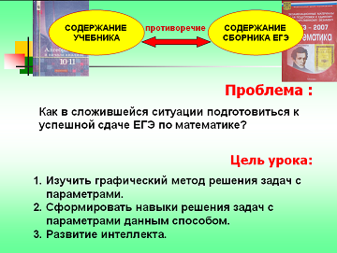
-Задачи с параметрами – самый сложный раздел школьного курса математики, в учебнике алгебры 10 – 11 класса нет ни одного параграфа отводимого на изучение данной темы, а сборник для подготовки к ЕГЭ содержит задачи, с параметрами начиная с части «А» Данное противоречие порождает проблему:
Как в сложившейся ситуации успешно подготовиться к сдаче ЕГЭ по математике?
Что такое «параметр» и где это понятие может встретиться нам в жизни?
Решением данной проблемы мы и займемся сегодня на уроке (слайд 2).
- Запишите число, сегодня 14 марта. Скоро весенние каникулы, а там не успеете оглянуться и вы - выпускники, после сдачи ЕГЭ вы можете захотеть продолжить образование и стать абитуриентами, пройдет лето и многие из вас станут студентами.

Составим математическую модель этой ситуации (слайд 3)
Выпускники – сдача ЕГЭ – абитуриенты – студенты

- Задача: Как выпускнику стать студентом? Какие проблемы могут стоять в данной задаче?
Предполагаемые ответы: Проблема сдать ЕГЭ. Проблема поступить в ВУЗ. Другие проблемы.
- Хорошо. Решим задачу поэтапно. Сравним количество выпускников школы и с количеством детей поступивших в ВУЗ.
1. По каким причинам не все выпускники допускаются к сдаче ЕГЭ?
Предполагаемые ответы: Проблемы с учебой. Проблемы со здоровьем.
2. В каком случае ученики, сдавшие ЕГЭ, не могут подать документы в ВУЗ и стать абитуриентами?
Предполагаемые ответы: Плохо сдал ЕГЭ. Нет желания учиться дальше. Армия. Другие причины.
3. По каким причинам не все абитуриенты становятся студентами?
Предполагаемые ответы: Высокий проходной балл. Другие причины.

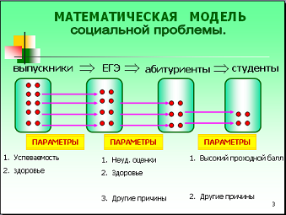
Посмотрите внимательно на полученную схему. Решая, разные проблемы, мы получили одинаковые ответы (на слайде выделяются слова учеба и здоровье).
Какой вывод можно сделать?
Предполагаемые ответы: все проблемы данной задачи могут быть решены при наличии хорошего здоровья и успешной учебы.
От кого зависят данные параметры?
Предполагаемые ответы: от каждого ученика лично.
Вы не задумываясь ответили мне на вопрос о параметрах. Давайте уточним, какой значение имело слово параметр в данной задаче?
Предполагаемые ответы: условия, причины, зависимость от чего-либо.
Значит, мы можем условия, причины, зависимость от чего-либо заменить одним словом параметр.

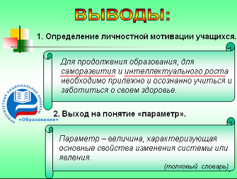
Вот мы и вышли на понятие параметра и определили личностный мотив каждого ученика 11 класса (слайд 4): для продолжения образования, для саморазвития и интеллектуального роста вам необходимо прилежно и осознанно учиться в школе и заботиться о своем здоровье. В этом вам помогает государство, оно поддерживает творческую, талантливую молодежь (программа «Образование» слайд). И заботится о сохранении её здоровья (программа «Здоровье» слайд).

В толковом словаре дано общее определение понятия параметр:
«Параметр – величина, характеризующая основные свойства системы или явления».
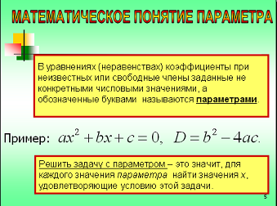
В (слайд5) математике ярким и всем известным с 8 класса уравнением с параметром является уравнение квадратного трехчлена: . В зависимости от коэффициентов и дискриминанта , график данного уравнения может иметь различное положение на координатной плоскости.

Определение: В уравнениях (неравенствах) коэффициенты при неизвестных или свободные члены заданные не конкретными числовыми значениями, а обозначенные буквами называются параметрами.

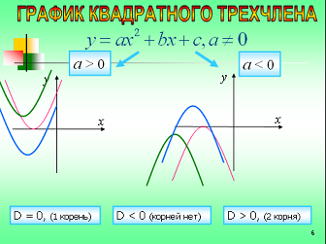
Решить уравнение с параметром это значит, для каждого значения параметра найти значения x, удовлетворяющие условию этой задачи.

Как (слайд 6) зависит от коэффициента а график квадратичной функции?
Предполагаемые ответы: направление ветвей параболы, если а положительно, то ветви параболы направлены вверх, если а – отрицательно, то ветви параболы, направлены вниз
Что зависит от дискриминанта?
Предполагаемые ответы: количество решений квадратного уравнения. Если , то решений нет, если , один корень, если то уравнение имеет два корня (слайд 6)

Рассмотрим преобразование построение графика функций в зависимости от параметра на примере функции абсолютной величины числа.
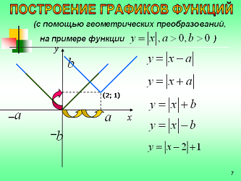
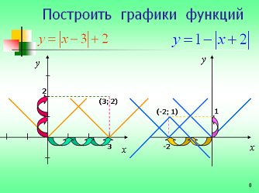
Что является графиком данной функции?

Предполагаемые ответы: «прямой угол», с вершиной в начале координат, образованный биссектрисами первого и второго квадранта (четверти) на координатной плоскости.
(просмотр слайда 7, с комментариями учителя ).

- Примените полученные знания для самостоятельного решения двух задач на построение графиков функций.
(проверка: сравнение своей работы со слайдом 8).

- Молодцы все кто успешно справился с заданием. Ребята, встаньте, пожалуйста. Расправьте плечи, встряхните руками, поверните голову налево, направо и тихонечко сядьте.

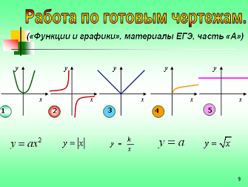
- Переходим к заданиям раздела «В». (Слайд 9). Вам предложены изображения пяти графиков функций, и даны пять формул. Сопоставьте формулу и её графический образ.
Предполагаемые ответы:
1 ученик. Формула задает квадратичную функцию, её графиком является парабола, 1 рисунок.
2 ученик. Формула задает функцию абсолютной величины числа, её графиком является «прямой угол», 3 рисунок.
3 ученик. Формула задает обратную пропорциональность, её графиком является гипербола, 2 рисунок.
4 ученик. Формула задает прямую пропорциональность, её графиком является прямая, 5 рисунок.
5 ученик. Формула задает «полупараболу», направленную вдоль оси абсцисс, рисунок 4.

На каких чертежах изображены графики четных функций?
Предполагаемые ответы: 1,3.
Какие функции определены на всей числовой оси?
Предполагаемые ответы: 1,3,5
Какие функции имеют неотрицательное множество значений?
Предполагаемые ответы: 1,3,4.
Какие функции являются возрастающими на всей области определения?
Предполагаемые ответы: 4,5.

(слайд 10) Очень хорошо. Эти знания нам пригодятся при решении заданий части «В».
Запишем схему решения уравнений графическим способом.
1. строим графики и .
2. находим точки пересечения графиков.
3. выписываем ответ.

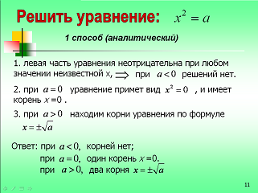
Рассмотрим образец решения задачи с параметром. (слайд 11)
Задача. Решите уравнение . (1 способ решения – аналитический)
Решение. Заметим, что левая часть уравнения неотрицательна при всех значениях неизвестной, следовательно, при отрицательном значении параметра решений нет. Если параметр , то уравнение принимает вид , и имеет один корень . При положительном значении параметра а, данное уравнение имеет два корня .
Ответ: при , корней нет;
при , один корень ;
при , два корня .
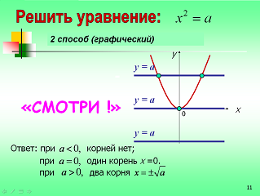
2 –ой способ решения – графический.
Построим в одной системе координат графики обеих частей уравнения: параболу и семейство прямых , которые движутся вдоль оси ординат. По рисунку записываем ответ.

- Какой вывод можно сделать, сравнивая два способа решения задачи?
Предполагаемые ответы: графический способ понятнее. Графическим способом задача решается быстрее. На рисунке все решение видно.

Да. Достаточно одного взгляда, чтобы определить количество корней уравнения в зависимости от параметра а. Я могла бы вам ничего, не объясняя сделать чертеж, и написать одно слово «Смотри!», именно так поступали древнегреческие учителя, обучая своих учеников доказательству теоремы Пифагора.
А мы вернемся к параметрам (слайд 12) (2 ученика выходят к доске, остальные работают в тетрадях)
Затем сверяем решение с образцом на далее представленных слайдах (вторично проговаривая шаги решения).
(слайд 13) Задача. При каких значениях параметра а уравнение имеет единственное решение?
Решение. Записываем данное уравнение в виде . Построим графический образ обеих частей уравнения. Левая часть представляет собой «прямой угол», ветви направлены вниз, вершина (2;3). Правая часть представляет семейство прямых параллельных оси абсцисс. Из чертежа видно, что единственное решение возможно при .
Ответ:
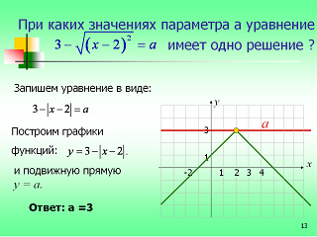
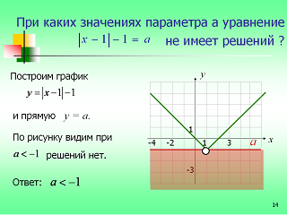

(слайд 14) Задача. При каких значениях параметра а уравнение не имеет решений?
Решение. Построим графический образ обеих частей уравнения. Левая часть представляет собой «прямой угол», ветви направлены вверх, вершина (1;-1). Правая часть представляет семейство прямых параллельных оси абсцисс. Из чертежа видно, что решений нет при .
Ответ:

Кто самостоятельно справился с задачей, поднимите руки. Очень хорошо!
(слайд 15) Давайте сделаем вывод о решении задач с параметром графическим способом в общем виде.

Задачу с параметром будем рассматривать как функцию . Алгоритм решения:
1. строим графический образ.
2. пересекаем полученное изображение прямыми параллельными оси абсцисс.
3. Считываем нужную информацию.

Рассмотрим образец решения задачи с параметром.
(слайд 16) Устная работа по готовому рисунку (просмотр и обсуждение решения задачи с пошаговыми комментариями учителя).
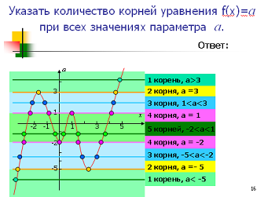
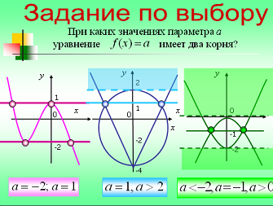

(слайд 17) Закрепим полученные знания, самостоятельным решением задачи по выбору.
Вам предлагается найти при каких значениях параметра а, уравнение будет иметь два решения. Уровень сложности задачи – определите самостоятельно. 1 минута.

Проверяем.
Кто выбрал первый рисунок? Какие ответы получились?
Предполагаемые ответы: Сверяем по слайду
Кто выбрал второй рисунок? Какие ответы получились?
Предполагаемые ответы: Сверяем по слайду
Кто выбрал третий рисунок? Какие ответы получились?
Предполагаемые ответы: Сверяем по слайду

Молодцы! Вы очень хорошо поработали. И перед следующим этапом урока мы сделаем зарядку для глаз, выполнив упражнение «Стрельба глазами»: мальчики стреляют в девочек, а девочки в мальчиков. При этом можно поворачиваться в разные стороны. Постарайтесь попасть не менее 10 раз.

(слайд 18) Переходим к самой трудной части урока: решению задач с параметром части «С».

Вариант №3, стр. 39, «С – 5».
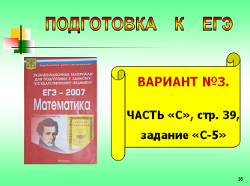
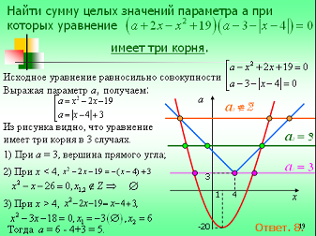
(слайд 19) Задача. Найти сумму целых значений параметра а при которых уравнение имеет три корня.
Решение. Запишем уравнение в виде совокупности . Построим в одной системе координат параболу (ветви вверх, вершина (1;- 20)), и «прямой угол» (ветви направлены вверх, вершина (4:3)). Будем пересекать полученный образ прямыми параллельными оси абсцисс. Три решения возможны в трех случаях. Рассмотрим их отдельно: а = 3, в вершине прямого углаа. Раскроем знак модуля.
1) При , имеем , или , решая это уравнение находим, что корни не удовлетворяют условию задачи ().
2) При , имеем , или , решая это уравнение находим, корни х = -3 (не удовлетворяет условию) и х = 6.
Вычисляем .
Искомые значения а = 3 и а = 5, их сумма равна 8.
Ответ: 8.
- Чтобы до конца понять и осмыслить задачу, нужно разобраться в том, как она устроена. Вы не задумывались, почему маленькие дети часто ломают игрушки? Они их не ломают, они пытаются выяснить: почему едет машинка, и почему кукла говорит «мама». Вот и мы сейчас узнаем технологию составления данных задач.
(слайд 20) Прошу в творческую лабораторию.
Проанализируем решенную задачу.
-Как мы её решали?
Предполагаемые ответы: большую задачу разбили на две части.
-Что мы делали дальше?
Предполагаемые ответы: нашли знакомые функции и построили их графики.
И последний шаг?
Предполагаемые ответы: воспользовались знаниями, полученными на уроке, и нашли значения параметра а.
(слайд 21) Прекрасно!
Чтобы составить такую задачу, пойдем обратным путем.
1. возьмем два уравнения, графики которых мы умеем строить.
2. построим графический образ.
3. объединим произведением оба уравнения, приравняв их к нулю.
4. заменим букву у буквой а, и получим уравнение с параметром.
5. зададим вопрос (глядя на рисунок), сформулируем условие задачи.

Рассмотрим, как работает этот алгоритм (просмотр мультимедийного слайда 22)

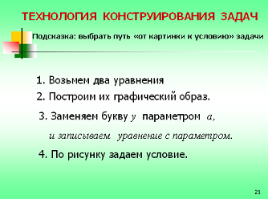
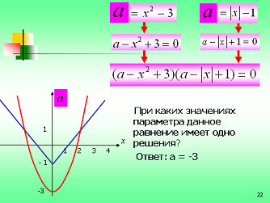

(слайд 23) Известный венгерский математик Пойа писал: «Умение решать задачи – практическое искусство, подобное плаванию, или катанию на лыжах … : научиться этому можно лишь подражая избранным образцам и постоянно тренируясь…» .

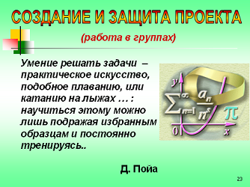
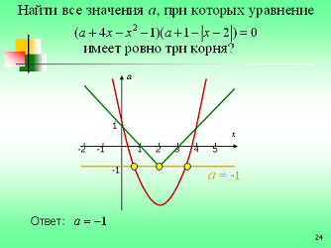Вам предстоит потренироваться в составлении задач с параметром. Для этого вы объединитесь в группы по 5 человек, подготовите и представите свой проект. Пример карточки (слайд 24). Хорошо, красиво, грамотно выполненный проект будет подведением итога нашего урока, оценкой моей работы и ответом на вопрос «Чему я вас научила?»
Подготовка и защита проекта. 5 минут
Подведем итог урока (слайд 25).
-Что нового вы узнали на уроке?
Предполагаемые ответы: новый метод решения задач с параметрами.
-Чему вы научились?
Предполагаемые ответы: Решать задачи. Сами научились составлять задачи.

(слайд 26) Домашнее задание. Составить две задачи с параметром, используя полученные знания, если вы их оформите по одинаковому образцу, то в классе будет свой сборник задач для подготовки к ЕГЭ.
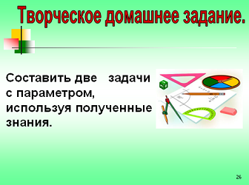
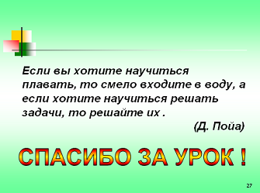

А сейчас расслабьтесь. После такого плодотворного урока, вспомните что-нибудь приятное и представьте, что вам подарили шикарный подарок! С такой приятной улыбкой мы заканчиваем урок.

(слайд 27) Всем спасибо. Всего хорошего!

